國立玉里高中100學年度第1學期高中優質化特色課程與教學創新計畫成果摘要表

適性學習 | 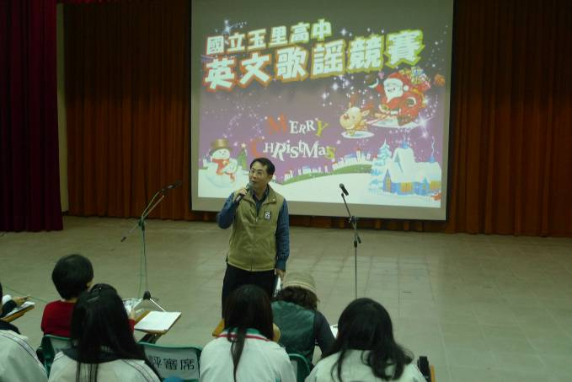 | 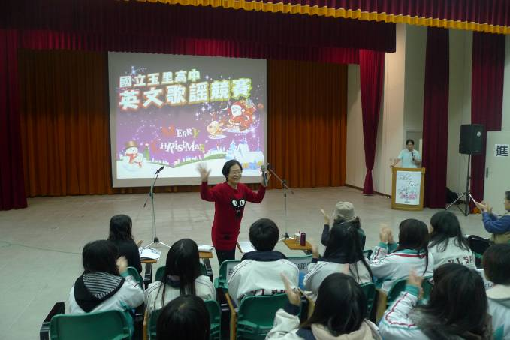 | 全人教育
適性學習 | 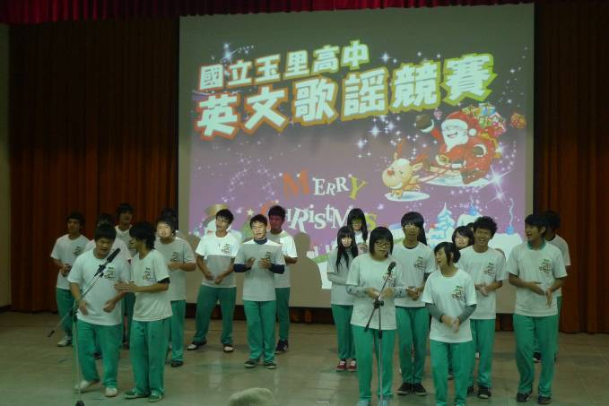 | 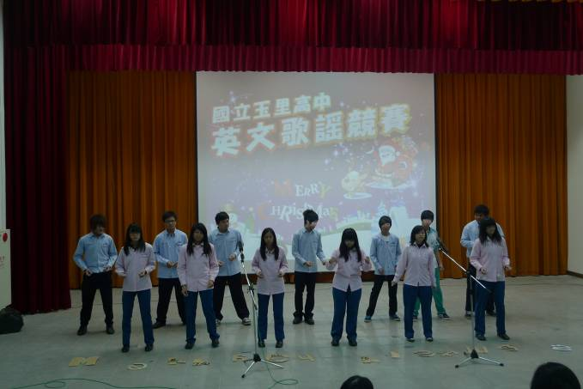 | 全人教育

計畫代號 |  | B-3-01
活動名稱 |  | 特色課程與教學創新-英語話劇【經簽核改為英語歌謠】
優質發展  項目 |  | ■教師教學 ■學生學習 □教師專業發展  □課程發展 □其他___________
活動期間 |  | 100 年 12 月 23日起至 100年 12月23 日
主辦單位 |  | 教務處 |  |  |  |  |  |  | 協辦單位 |  |  | 英文科
參與人數  (單位：人) |  | 校內教師 |  |  | 校外教師 |  |  | 校內學生 |  |  | 校外學生 |  |  | 社區民眾
 |  | 3 |  |  | 0 |  |  | 315 |  |  | 0 |  |  | 0
經費來源 |  | 優質化輔助:5000 元 |  |  |  |  |  | (其他) 提昇英語能力計畫補助  經費:5000元
活動目的 |  | 為提高學生英語文學習興趣，增進學生英語表達能力。
具體作法 |  | 1.分個人組、班級團體組  2.參加對象：本校一、二年級學生(各班皆參加班級團體組)  3.評分標準:英文咬字發音30% 音色 30% 整體表現40%  4.由教學組邀請本校英文教師及音樂教師擔任評審。  5.各組錄取前六名請校長頒獎以資鼓勵
實施成果 | 預期達成的目標值 | 量化 |  |  |  |  |  |  | 質化
實施成果 | 預期達成的目標值 | 項目說明  (活動名稱、研習主題) |  |  |  | 數值（單位） |  |  | 具體陳述(最多50字)
實施成果 | 預期達成的目標值 | 英語歌謠 |  |  |  | 1(場) |  |  | 激發同學英文的學習興趣，促進同儕間的情誼，提昇班級的氣氛。並有助於英語的學習成效。
實施成果 | 執行情形與結果(以學期為單位) | 績效值  (達成率) | 差值(目標值與績效值之差距) |  |  |  | 評核指標  (1.擇最相關  2.可選多項) |  | 執行情形與成效檢討  (遭遇的困難、改善情形、效益說明)(每欄最多100字)
實施成果 | 執行情形與結果(以學期為單位) | 1場  100％ | 0 |  |  |  | SL-1、  SL-5 |  | 成效說明 |  |  |  | 遭遇困難
 |  |  |  |  |  |  |  |  | 激發同學英文的學習興趣，促進同儕間的情誼，提昇班級的氣氛。並有助於英語的學習成效。 |  |  |  | 本次活動深受同學喜愛，但因時間有限，只開放1-2年級參加(3年級準備升學考試)，造成3年級部分學生想參加卻無法報名。
 |  |  |  |  |  |  |  |  | 優缺點 |  |  |  | 改善情形
 |  |  |  |  |  |  |  |  | 因活動參與者眾，易影響教學進度，且無法提供所有班級皆參加 |  |  |  | 下次活動安排可在不影響3年級升學進度下，開放3年級參加。
承辦人 |  | 單位 |  | 教務處 |  |  |  |  |  | 職稱 |  |  | 教學組長
 |  | 姓名 |  | 陳凱群 |  |  |  |  |  | 電話 |  |  | 03-8886171#211

